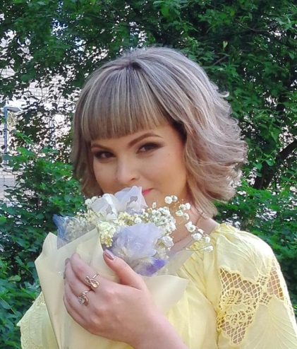Белоус Юлия Юрьевна

воспитатель СПДС «Ягодка» г. Жигулевск

**«Моя профессия-воспитатель».**

Воспитатель - это не только профессия. Это - призвание. Воспитатель – это первый человек после мамы,  который встречается детям на их жизненном пути. Воспитатели – это люди, которые в душе всегда остаются детьми. Иначе дети не примут, не пустят в свой мир.

Люби, цени своё призвание

И назначением своим гордись!

Я так считаю:

Воспитатель - это звание!

Через него проходит чья-то маленькая жизнь!

    Как я стала воспитателем? Это решение пришло не сразу. Но начну все по порядку.

Я родилась в селе Большая Рязань, закончила там девять классов. Затем поступила в государственное образовательное учреждение среднего профессионального образования Самарский машиностроительный колледж (специальность «финансист») в городе Жигулевске. Возникает вопрос – почему? Наверное, потому, что все вокруг говорили, что это модно или престижно. Хотя у меня были очень поверхностные представления об этой профессии.

Когда закончила колледж, поняла, что эта профессия не для меня и работать финансистом я не собираюсь. Я решила круто поменять свою жизнь - пойти работать в детский сад. Началось все с помощника воспитателя.  Мне нравилось  наблюдать за поведением детей, замечать, как по - разному они относятся друг к другу, животным и игрушкам. Я всё больше убеждалась в том, что светлые, добрые чувства нужно воспитывать в детях постоянно. Важно сделать так, чтобы в детских сердцах утвердилась доброжелательность, заботливое отношение ко всему живому. И я решила, что именно я должна это сделать.

Хорошо помню, как пришла в группу в новой должности – воспитатель. Помню это море распахнутых глаз, смотрящих на меня с неподдельным интересом. Было ли мне страшно? Конечно, да. Я боялась, что у меня что то не получится, вдруг дети меня не поймут и не полюбят. Но у меня все получилось! Я очень люблю «моих детей». Ведь по сути, это дети, которые не являются родственниками, но про которых начинаешь говорить -  «мои дети». По – матерински окружаешь их заботой, нежностью, лаской и вниманием, а в ответ получить бурю эмоций и новый заряд позитива.

В 2014 году я получила диплом о профессиональной переподготовке. Теперь я воспитатель дошкольного образовательного учреждения в условиях модернизации образования. Я имею право на ведение педагогической деятельности в сфере дошкольного образования.

Необходимые качества современного воспитателя – терпеливость, доброжелательность, толерантность, начитанность, эрудированность, ведь воспитателю приходится работать не только с детьми, но и с родителями. Совместная работа позволяет дать  хороший результат в воспитании.

Я уверена, что каждый ребёнок уникален. В нём живёт и талантливый художник, и пытливый наблюдатель и неутомимый экспериментатор, который чутко реагирует на ложь и несправедливость. Ребёнок – это творение, и его невозможно воспитывать по шаблону. Работа воспитателя заключается в умении анализировать и прогнозировать собственную деятельность,

Я стараюсь быть для детей другом, чтобы не только дать им новые знания о жизни, но и воспитать положительное отношение к окружающему миру, к самому себе. Одним из важных направлений моей профессиональной деятельности является патриотическое воспитание. Мне хочется, чтобы мои воспитанники любили свою Родину и гордились ей.

Чтобы превратить свои занятия в увлекательный творческий процесс, я включаю музыку, загадываю загадки, устраиваю сюрпризные моменты. Всегда стараюсь разговаривать с детьми вежливо и ласково и слежу, чтобы и они так же общались между собой.

Выбранная мною профессия – одна из самых важных и значимых .И, конечно, это огромный труд и постоянное самосовершенствование, но гораздо важнее результат, который видишь каждый день. Сияющие глаза малышей, приходящих в детский сад, их открытые и чистые сердца, их любовь, которой дети с огромной радостью делятся с воспитателями - для меня это и есть самая большая награда и подтверждение в правильности выбора профессии.